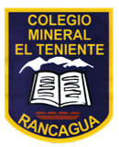**UNIDAD TECNICO PEDAGOGICO 2020 –APRENDIENDO EN LINEA MINERAL**

**CORREO INSTITUCIONAL DOCENTE:** [**marcela.banda@colegio-mineralelteniente.cl**](mailto:marcela.banda@colegio-mineralelteniente.cl) **ASIGNATURA: Religión.**

**NOMBRE ESTUDIANTE: __________________________________________________**

CURSO: 1° Básico LETRA: ______ FECHA: ___________

|  |
| --- |
| TICKET DE SALIDAD |

1.- ¿Cómo puedo ser Solidario? 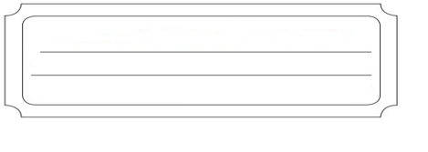

**2.- ¿Cómo puedo ser Solidario en tiempo de pandemia?**



3.- ¿Con quienes debo ser Solidario?

